基隆市特殊需求領域課程教材教具
使用說明
教材名稱 | 我會跳繩
適合班級 | ■資源班 ■特教班 資優班
配合領域 | 生活管理 社會技巧 溝通訓練 ■動作機能訓練  學習策略 職業教育 點字 輔助科技 定向行動  創造力 情意課程 領導才能
對應指標 | 1-b-8心肺功能  1-b-8-5能達到一週運動3天，一天至少1小時之中度身體活動量，每次心跳律可達每分鐘130下。
設計者 | 建德國中 李盈萱
教材簡介 | 心肺功能的練習常要透過一些枯燥乏味、反覆練習的運動來增強，本課程設計希望可以透過容易取得、需要空間不用非常大的跳繩活動來訓練，帶給學生生動有趣的活動，讓他們能夠喜歡上跳繩，進而讓學生在課堂之外也可以常常地練習，增強自己的心肺功能及身體協調能力，所以本教學設計主題為「跳繩」。由於跳繩活動除了需要有移動的能力外，還要有好的手眼協調能力，在設計的時候，從最基本的蹲跳蹲跳練習開始，再加入跳繩做定點練習。
使用方式 | 參考教學活動設計內容，準備相關教具，並使用附件之圖卡來進行教學。
教學活動設計
教學領域 | 動作機能訓練
教學單元 | 救「心」救「肺」之我會跳繩
適用對象及  先備知識 | 需要增強「心肺功能」之學生，需要具備能獨自行走能力及膝蓋能承受向上跳力量之功能。
教學策略 | 直接教學法、提示法 (視覺,、口語及聲音提示)
教學資源 | 增強貼紙、鈴鼓、巧拼板、彩色膠帶、圖卡、椅子、跳繩。
學習目標 | 1. 跳繩活動的認識，包含單人、雙人、三人、多人等。  2. 正確做出併腳垂直屈膝向上跳動作。  3. 正確做出雙腳合併向前跳躍動作。  4. 跳繩兩端由兩人拉著蹲下(若學生數不夠，可一人拉繩，另一端綁在椅子上)，其餘同學輪流跳躍過去。  5. 跳繩兩端由兩人拉著置於胸部高度，同學依序以凌波舞的方式後仰通過。  6. 跳繩兩端由兩人拉著左右擺盪(若學生數不夠，可一人拉繩，另一端綁在椅子上)，一名學生站在其間可跳10下。  7. 能在原地進行定點跳繩10下。  8. 能一邊跳繩一邊向前移動5公尺。
座  位  安  排  及  示  意  圖 | ㄧ、位子安排考量  此堂課屬於活動性課程，為避免學生亂跑及方便同學定位自己的位置，減少學生無所適從的機會，教師請學生各拿一個巧拼板放在老師指定的位置。另外，低組同學位置旁安排一名高組同學，遇到問題時，高組同學可以協助低組同學完成任務，且建立同儕學習與團隊合作能力。
座  位  安  排  及  示  意  圖 | 二、座位示意簡圖：  - 戶外空地、知動教室或教室(將桌椅移開)。  黑 板  教師  若在教室上課，將桌子搬至教室兩側  學生位置
單  元  進  度 | 節次 | 教學重點
單  元  進  度 | 一 | 1.跳繩單人、雙人及三人活動介紹。  2.動作練習：併腳原地跳、併腳向前跳。
單  元  進  度 | 二 | 綜合跳繩玩法。
單  元  進  度 | 三 | 動作練習：單人跳繩分解動作及連續動作講解、練習。

教 學 活 動 過 程
一、課前準備活動
- 教師在上課前預先準備跳繩兩條、圖卡、巧拼……等上課用具，及課堂需要的彩色膠帶提示黏貼完成。
- 由於是動作機能訓練課程，屬活動性課程，學生需要有身體上的動作，老師一定要在課前再詳細了解學生的狀況，避免身體不適的狀況出現。
二、課堂準備活動
- 講解上課規則及注意事項，告知學生增強系統。
1.聽不懂及發問前要舉手。
2.未經同意，不可私自發言。
3.使用增強貼紙加分。
三、發展活動
【節次一】跳繩與心肺功能的關係、基本動作練習
- 故事引導：使用圖卡及海綿寶寶鈴鼓進行故事引導。
故事內容：
昨天海綿寶寶經過大草原旁邊看到起司寶寶、牛奶寶寶和熱狗寶寶在玩跳繩，他們玩得很開心，所以他也好想買一條跳繩來玩。
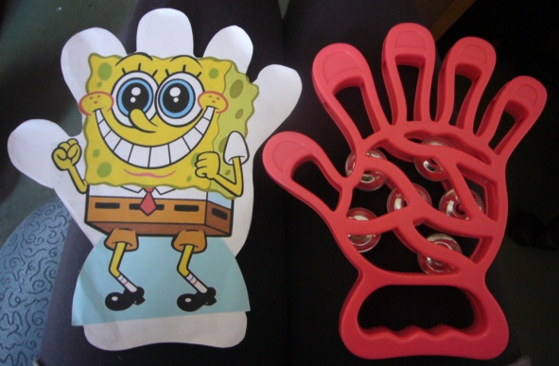
在回家的路上，海綿寶寶看到文具行就跑進去買了一條跳繩，出來之後到公園去玩，結果海綿寶寶只有一個人，他不知道怎麼玩，就用手甩跳繩，沒想到一甩就打到自己的頭，邊哭邊跑回家跟媽媽說我不要玩跳繩了，跳繩不好玩。
但是，媽媽跟海綿寶寶說，因為你第一次玩還不知道要怎麼玩跳繩，可以帶去學校請老師教你怎麼玩唷！
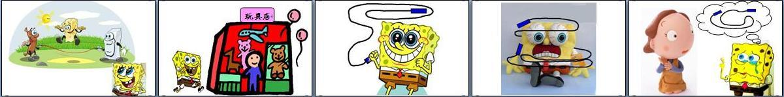
- 老師拿出三樣東西放在桌上，請學生找出海綿寶寶買的玩具「跳繩」是哪一個呢?
- 講完故事後，老師引導出本單元「跳繩」。
- 跳繩活動介紹：
(1)講解心肺功能正常的重要性、討論能提升心肺功能的方法，及跳繩與心肺功能的關係。
(2)教師使用圖卡進行跳繩活動介紹，包含單人、雙人及三人活動，
- 併腳原地跳(學生及教師一人一個巧拼板，站立在巧拼板上)
學生
教師

順序 | 教師口語提示 | 學生動作
1 | T喊「蹲」 | 蹲
2 | T喊「跳」，加上鈴鼓聲 | 跳
1 | T喊「蹲」 | 蹲
2 | T喊「跳」，加上鈴鼓聲 | 跳
1 | T喊「蹲」 | 蹲
2 | T喊「跳」，加上鈴鼓聲 | 跳
*順序 1.2循環
- 併腳向前跳：三位同學雙腳盤坐地上依序拉著離地15公分的跳繩排列(如右圖所示)，一名同學為闖關者進行雙腳併腳向前跳躍活動。
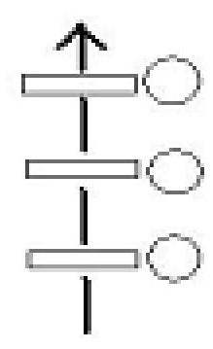
- 教師引導流程：教師示範→教師引導一個個學生動作→學生獨自動作→學生全部一起動作。
【節次二】綜合跳繩玩法
- 雙腳同時跳躍跳繩：跳繩兩端由兩人拉著蹲下(若學生數不夠，可一人拉繩，另一端綁在椅子上)，其餘同學輪流跳躍過去。
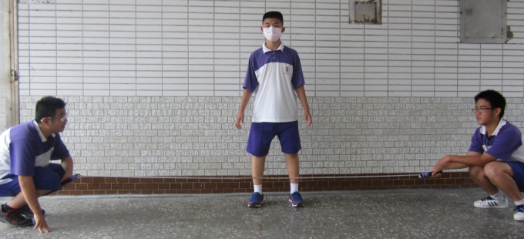 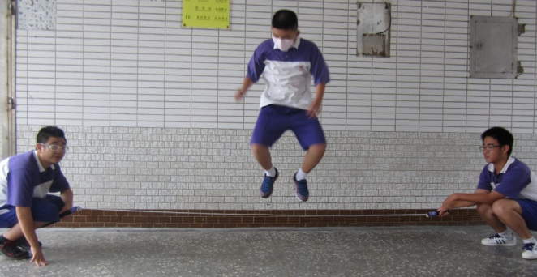
《圖一》站立準備跳過跳繩 《圖二》屈膝跳起
- 跳繩凌波舞：跳繩兩端由兩人拉著置於胸部高度，同學依序以凌波舞的方式後仰通過。

- 小皮球香蕉油 (三人跳)
- (教師課前準備：老師課前在地上用彩色膠帶黏貼出一個40cm×40cm的正方形框框。)
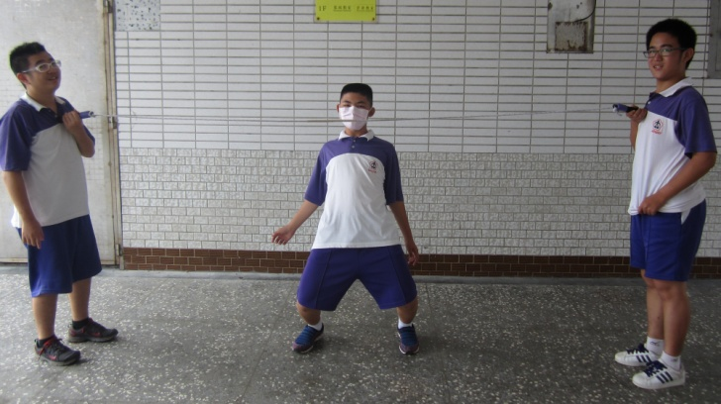
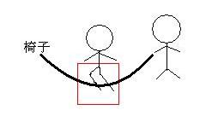
- 跳繩一端綁在椅子上固定，一端由老師掌控，左右擺盪。
- 老師請一名高組同學示範站在其間跳10下，老師同時給予口語(蹲、跳)及聲音提示(鈴鼓聲)。
- 教師引導流程：高組同學示範→教師引導一個個學生動作→學生獨自動作。
【節次三】單人跳繩動作練習
- 單人跳跳繩動作分解練習
（一）空手原地雙腳跳：學生聽老師的鈴鼓聲，有節奏地屈膝向上跳。
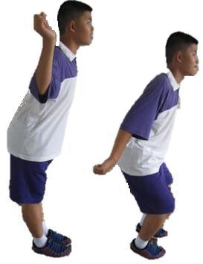

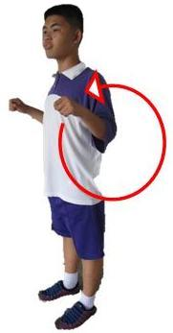
（二）空手原地手部擺動：
(１)雙手臂在身體兩側畫小圓圈。
(２)畫圓圈的速度與原地跳一樣。

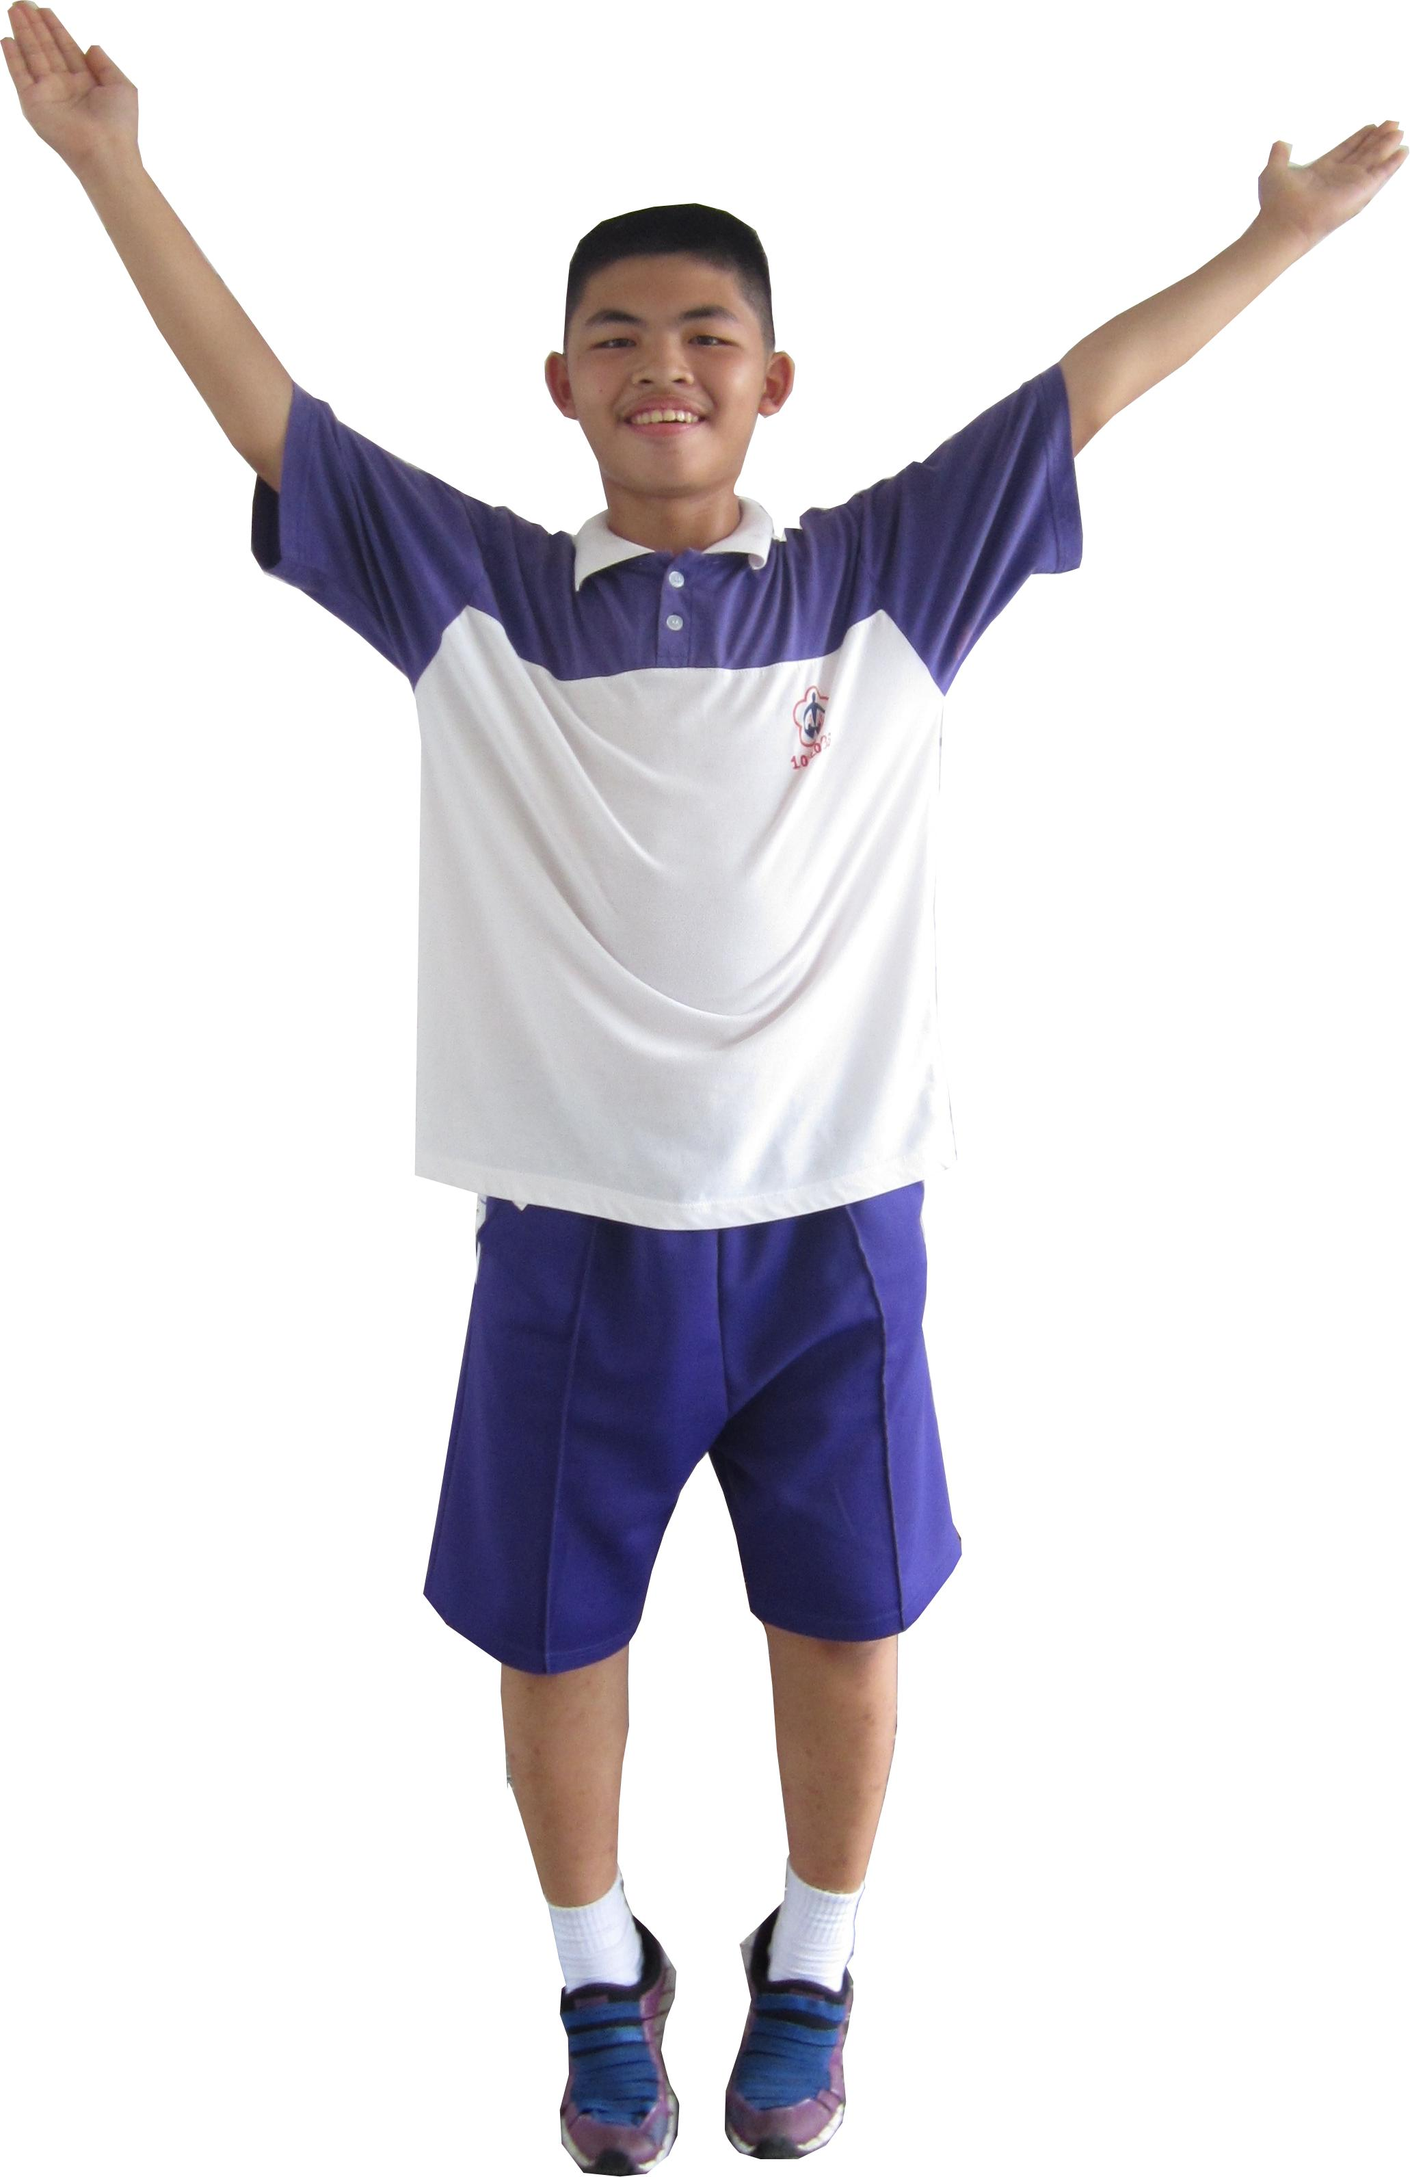
（三）手持跳繩原地雙腳跳加手部擺動。
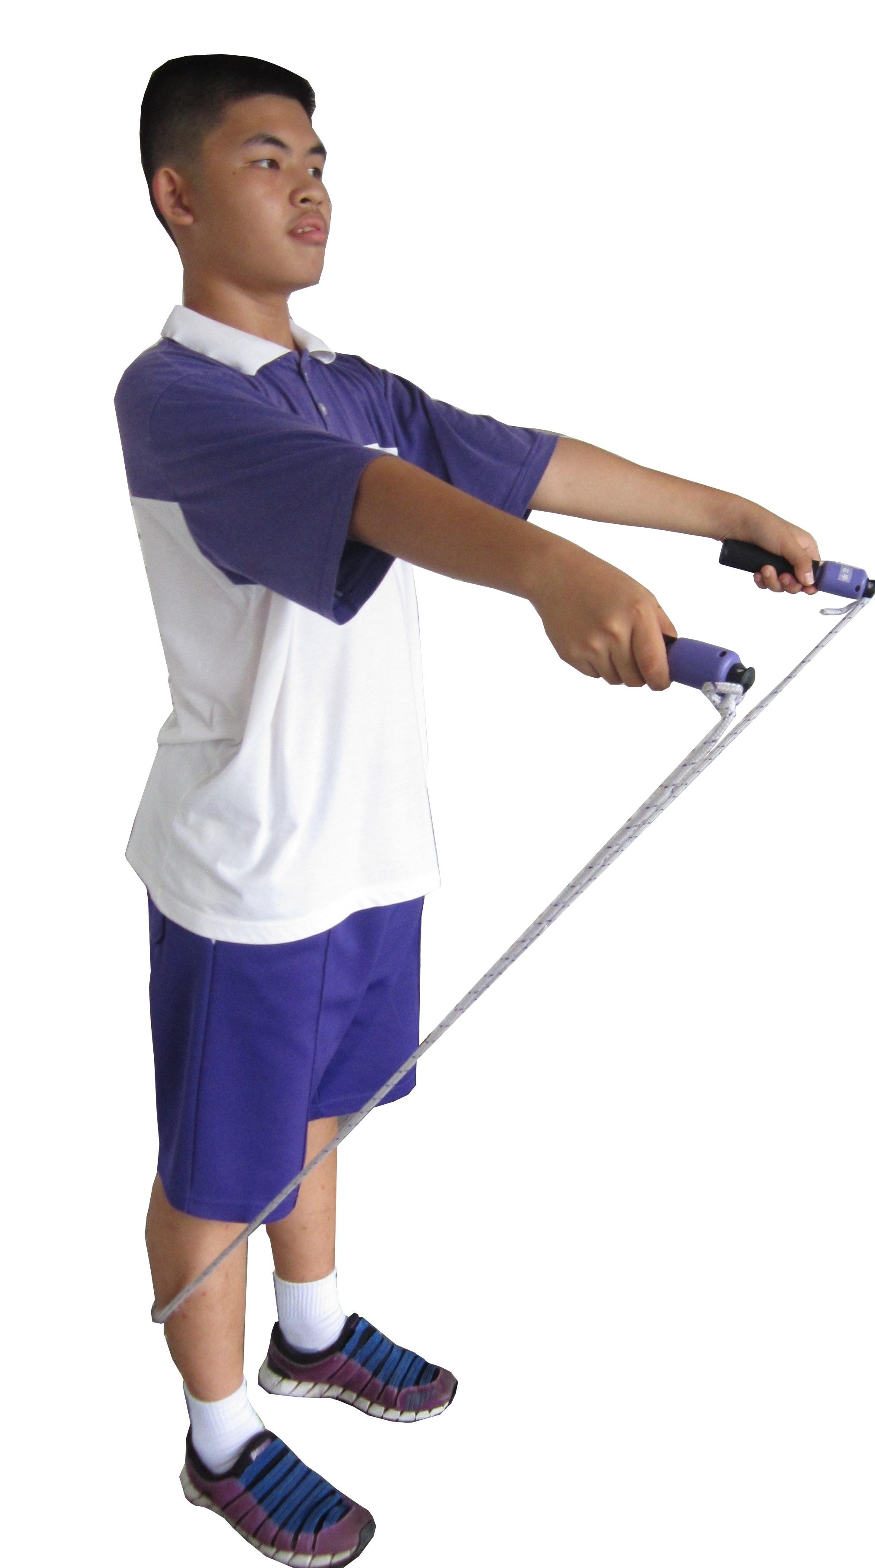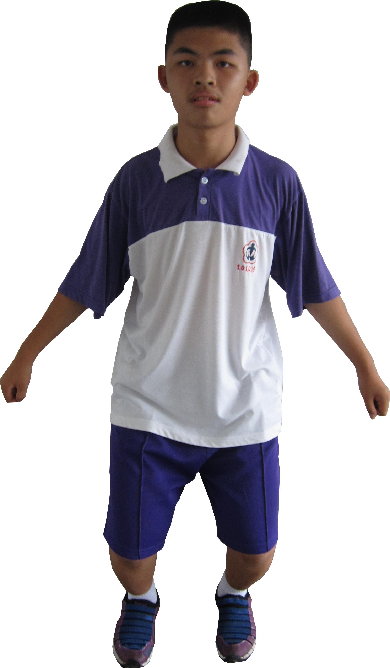
- 教師引導流程：老師示範→教師引導一個個學生動作→學生獨自動作。
- 單人跳跳繩連續動作練習：連續跳繩１０下。
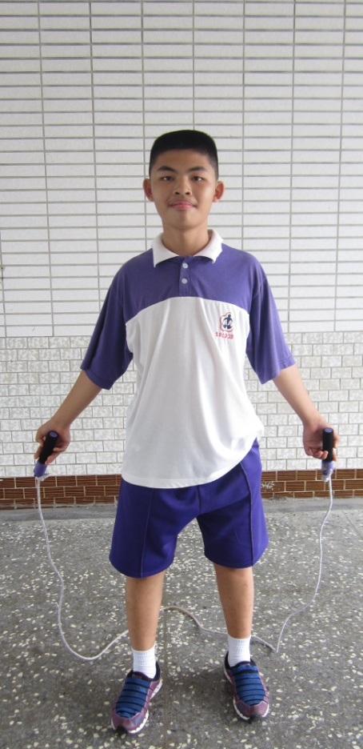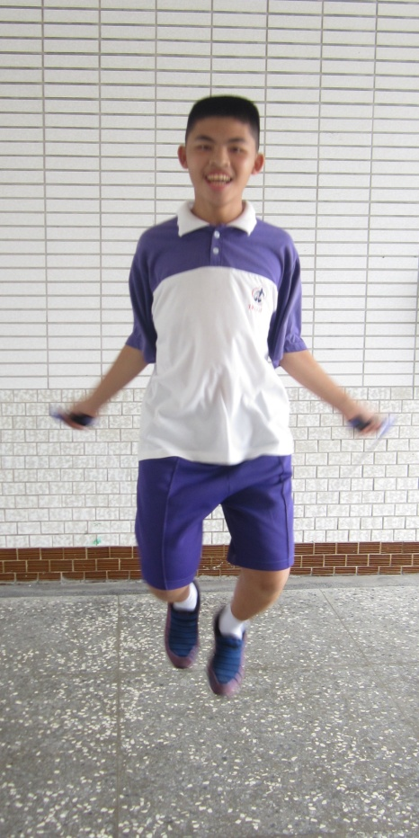
四、總結活動
- 「小皮球香蕉油」比賽及「單人跳繩」比賽：看哪一組／人跳得最多下?
- 給予獎勵：第一名會有四張貼紙，第二名有三張貼紙，第三名會有兩張貼紙，第四名會有一張貼紙，貼紙可以回到班上累積在自己的增強板上面。
- 結語：回家可以跟爸爸媽媽一起進行有趣的跳繩活動，也可藉此增加自己的心肺能力與協調能力唷！

【教學演示課堂使用圖卡】
一、故事圖卡
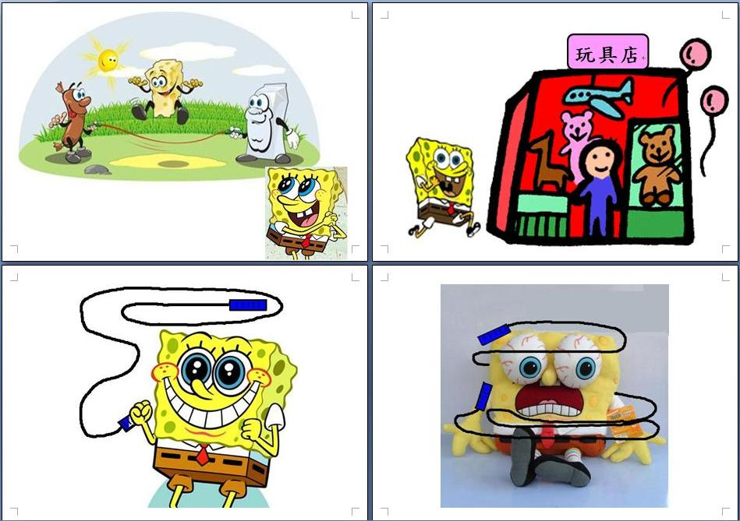
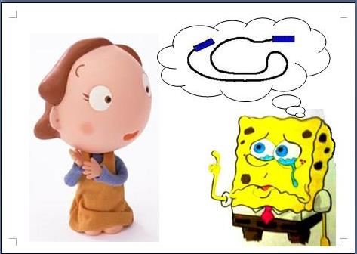
二、蹲跳圖片
